Ransax - Parlor

* Abstract

Parlor merupakan sebuah game yang terinspirasi dari arcade game yang bernama Time Crisis, dan game lama yang bernama Duck hunt, game-game diatas menginspirasi penulis untuk membuat game yang bergenre Shooting game.

Parlor adalah game shooting simple 2D yang dimana player bermain dengan character yang berjalan sambil menembak target dengan style Art 2D kanan ke kiri, game ini mengutamakan score, semakin tinggi score yang dicapai maka player akan diberikan poin yang dimana player character menambah persenjataan, mengganti weapon yang dipakai, sekaligus dengan skill effect yang membantu character untuk manaikan score pencapaian. main character akan menembak sebuah fisik mati yang akan terus bergerak, dan dengan background auto side sliding, dimana membuat player merasakan terus bergerak, setiap fisik yg tertembak akan menaikan score, game ini memiliki shop

Parlor memiliki fitur tap-tap yang digunakan untuk menembak, dan parlor juga memiliki fitur auto slide background, yang dimana terus menjalankan background dari kanan, ke kiri, yang dimana membuat player merasakan rasanya berjalan, sambil menembak.

Parlor mengutamakan player yang berumur dari 7 tahun hingga dewasa, karena game ini memiliki sifat sedikit offensive bagi player yang berumur dibawah 7 tahun.

* Latar belakang

Pada zaman ini kebanyakan orang menghabiskan waktu dengan chating, youtube, dan memainkan game especially game android, game shooting merupakan salah satu yang masih saja menarik perhatian orang-orang, baik anak-anak maupun kalangan orang dewasa, game shooting tealah mencapai seluruh dunia hingga mempunyai tournament tersendiri dimana para pemain saling menembak, untuk mencapai posisi pertama, secara team maupun solo dalam game.

Shooting game, merupakan sebuah game dimana player saling beradu skill dan menebak satu sama lain, multiplayer, soloplayer, game shooting merupakan game yang sudah membooming dan masih saja dimainkan dari kalagan anak-anak hingga dewasa. Game hingga saat ini masih membooming hingga saat ini adalah PUBG (Player Unknown’s Battleground), Modern Combat 5, Into the Dead 2. Game-game ini telah menginspirasi game kami untuk membuat game yang berplatform shooting game.

Dengan perkembangan game android zaman sekarang, terutama game shooting, beberapa aspek kenapa game shooting sangat disukai oleh pemain – pemainnya adalah karena menarik, memacu para pemain untuk menunjukan skill menembak mereka, thrill yang dirasakan pemain ketika beradu tembak dengan pemain lain, effect-effect yang membuat para pemainnya lebih merasakan visual dalam game baik itu effect shooting, sound effect maupun effect scene yang bagus.

Karena beberapa aspek shooting game yang menarik perhatian para pemain itulah, Ransax ingin membuat game shooting dengan automatic side scrooling, yang dimana player menembak benda-benda mati contohnya botol, miniature, kaleng, dan benda mati lainnya untuk menaikan score player.

Game tersebut kemudian dinamakan Parlor sebuah game Shooting yang terinspirasi dari aspek shooting game

* Tinjauan pustaka

(<https://arifsetiawan.com/2016/01/game-development-life-cycle/>)

* GDLC
* Initiation [1]. Langkah pertama yang harus dilakukan dalam membuat game adalah membuat Konsep kasar game macam apa yang akan dibuat. Output dari initation adalah konsep game dan deskripsi game sederhana.
* Pre-production. Pra-produksi adalah salah satu tahap pertama dan terpenting dalam siklus produksi. Pra-produksi melibatkan penciptaan dan revisi desain game dan pembuatan prototipe game. Desain game berfokus pada mendefinisikan genre game, gameplay, mekanik, alur cerita, karakter, tantangan, faktor menyenangkan, aspek teknis, dan dokumentasi elemen-elemennya dalam desain game dokumen (GDD). Setelah GDD dibuat, suatu bentuk prototipe dibuat untuk menilai desain game dan seluruh ide. Pada iterasi pertama dari siklus produksi, diciptakan
* prototipe adalah fondasi dan struktur, sementara di iterasi selanjutnya, prototipe terkait yang akan disempurnakan adalah perincian dan penyempurnaan formal.
* Foundation, prototipe pertama, terkait dengan kesenangan kriteria kualitas. Foundation digunakan untuk menunjukkan mockup gameplay inti dan kemampuan game. Kesenangan kriteria kualitas dalam yayasan diuji melalui kuesioner atau diskusi. Struktur, penyempurnaan Yayasan, dan terkait dengan kriteria kualitas yang menyenangkan dan fungsional. Itu Karakteristik utama struktur adalah menunjukkan keduanya gameplay inti dari game dan inti terkaitnya mekanik seperti aritmatika, logika, dan aturan permainan. Kuisioner dan diskusi digunakan untuk menguji kesenangan kriteria kualitas. Kriteria kualitas fungsional adalah diuji melalui playtesting, di mana tester diberikan beberapa tugas dan sasaran yang ingin dicapai sesuai dengan pengujian skenario. Pra-produksi berakhir ketika revisi atau perubahan desain game telah disetujui dan didokumentasikan dalam GDD.
* Production, Produksi adalah proses inti yang berputar sekitar pembuatan aset, pembuatan kode sumber, dan integrasi kedua elemen. Terkait prototipe dalam fase ini adalah rincian formal dan perbaikan. Detail Formal adalah struktur yang disempurnakan dengan lebih banyak mekanika dan aset lengkap. Produksi kegiatan yang terkait dengan penciptaan dan penyempurnaan detail formal menyeimbangkan permainan (terkait dengan kriteria kualitas seimbang), menambahkan baru fitur, meningkatkan kinerja keseluruhan, dan memperbaiki bug (terkait dengan fungsional dan lengkap secara internal kriteria kualitas). Perimbangan permainan berarti penyesuaian terkait dengan kesulitan game untuk membuat game itu Kesulitan pas tepat. Perbaikan adalah prototipe lengkap yang merupakan subjek pemolesan game. Kriteria kualitas terkait menyenangkan dan dapat diakses. Kegiatan selama penyempurnaan diarahkan untuk membuat game lebih menyenangkan, menantang, dan lebih mudah dipahami. Hanya kecil perubahan diizinkan dalam fase ini.
* Testing, Pengujian dalam konteks ini berarti pengujian internal dilakukan untuk menguji kegunaan permainan dan kemampuan bermain. Metode pengujian khusus untuk setiap tahap prototipe. Pengujian Detail Formal dilakukan dengan menggunakan playtest untuk menilai fungsionalitas fitur dan kesulitan game (terkait dengan seimbang). Metode untuk kriteria uji kualitas fungsional adalah melalui fitur hplaytesting. Untuk menguji kualitas yang lengkap secara internal kriteria, itu bisa dilakukan melalui playtesting secara bersamaan dengan uji fungsionalitas. Ketika seorang penguji menemukan bug, celah, atau jalan buntu selama playtesting, penyebabnya dan skenario untuk mereproduksi kesalahan yang diperlukan didokumentasikan dan dianalisis. Untuk menguji yang seimbang kriteria kualitas, playtesting dengan beberapa berbeda perawatan digunakan untuk mengkategorikan apakah suatu perawatan terlalu sulit, terlalu mudah, atau baik-baik saja. Pengujian Perbaikan terkait dengan kesenangan dan kriteria kualitas aksesibilitas. Dalam pengujian perbaikan, kesenangan diuji melalui playtest dan umpan balik langsung dari sesama pengembang, apakah itu membosankan, membuat frustrasi, menantang, dll. Aksesibilitas dapat diuji melalui mengamati perilaku penguji. Jika tester merasa sulit untuk bermain dan memahami permainan, itu berarti bahwa game tidak cukup dapat diakses. Output dari pengujian adalah laporan bug, ubah permintaan, dan keputusan pembangunan. Hasilnya akan memutuskan apakah sekarang saatnya untuk maju ke fase berikutnya (Beta) atau mengulangi siklus produksi.
* Beta, Beta adalah fase untuk melakukan penguji pihak ketiga atau eksternal disebut pengujian beta. Pengujian beta masih menggunakan hal yang sama metode pengujian seperti metode pengujian sebelumnya, sejak prototipe terkait dalam pengujian beta keduanya perincian dan penyempurnaan formal. Pemilihan tester Metode datang dalam dua jenis: beta tertutup dan terbuka beta. Beta tertutup hanya mengizinkan orang yang diundang menjadi peserta, sementara beta terbuka memungkinkan siapa saja yang daftar menjadi peserta. Kriteria kualitas dalam beta berkaitan erat dengan tahap prototipe saat ini. Dalam pengujian perincian formal, penguji diminta untuk menemukan bug (terkait dengan kriteria kualitas fungsional dan lengkap secara internal). Dalam pengujian perbaikan, penguji diberikan lebih banyak kebebasan untuk menikmati permainan, karena tujuannya lebih banyak diarahkan untuk mendapatkan umpan balik (terkait dengan kesenangan dan kriteria kualitas aksesibilitas). Output dari pengujian beta adalah laporan bug dan pengguna umpan balik. Sesi beta ditutup terutama karena 2 alasan, baik jangka waktu beta berakhir atau jumlah beta tester yang ditentukan telah memberikan laporan pengujian mereka. Dari sini, dapat menyebabkan siklus produksi lagi perbaiki produk atau teruskan merilis game jika hasilnya memuaskan
* Release, Sudah saatnya ketika membangun game telah mencapai tahap akhir dan siap dirilis ke publik. Pembebasan melibatkan peluncuran produk, dokumentasi proyek, pengetahuan berbagi, post-mortem, dan perencanaan pemeliharaan dan ekspansi game.
* Application Used :
* Unity, digunakan sebagai main application yang digunakan untuk pembuatan game,
* PhotoShop, merupakan application utama yang digunakan untuk pembuatan art, object, environment, button, dll.
* Krita, media yang digunakan untuk mensupport PhotoShop, terutama dibagian penghapusan background putih pada PhotoShop, mengatur besar kecilnya volume ukuran dari object yang dibuat dari PhotoShop.
* Inkscape, aplikasi menggambar secara vector. Untuk mendesain ikon, grafik mandiri, dan sebagainya. Tidak seperti bitmap, gambar vector tidak akan pecah apabila dizoom
* Visual Studio Code, IDE serbaguna dari Microsoft. Versi ringan Visual Studio. Dibuat dengan Elektron.js. Memiliki fungsi layaknya Visual Studio. Digunakan untuk menulis kode.
* Unity Ads, plugin untuk memungkin periklanan dalam proyek Unity.
* Google, browser utama yang digunakan anggota kelompok untuk mencari refensi, dll.
* Brave, Browser gratis kedua yang digunakan oleh programmer, sumber terbuka, cepat. Digunakan untuk mencari referensi, contoh source code, asset, dan tutorial.
* Metode penelitian

The Proposed GDLC model. It consists of 6 development phases. Production cycle consists of Pre-production, Production, and Testing.

* GDLC
* Initiation [1]. Mendiskusikan Concept/Design game awal dengan melakukan BrainStorming, dan Foundation membahas dasar dari game yang telah didesign, setiap anggota berhak menyampaikan pendapatnya tentang design awal game, dan foundation awal game.
* Pre-production, membagi tugas setiap anggota dan Memulai prosess pembuatan game dari concept yang telah dibuat, pembuatan code-code sederhana yang digunakan dalam unity hingga game tersebut dapat dimainkan.
* Production, tahap pembuatan game yang lebih advance, pembuatan code akhir yang akan digunakan oleh game final, memasukan asset-asset yang telah dibuat, dan mengimplementasikan fitur-fitur yang ditambah dalam game, serta pembuatan UX, dan UI inGame
* Testing, menggujicobakan kepada pendevelop game, bersifat internal tidak disebarluaskan hingga game tersebut siap ditampilkan kepada massa.
* Beta, game telah selesai dibuat dan telah masuk tahap final, dan kemudian dipublish kepada massa dan bersifat external testing, atau yang sering dibilang beta test, pengujian dilakukan untuk mencari seberapa terterimanya game yang dibuat oleh massa, mencari error dalam game, dan keluhan yang diterima oleh Third party tester. Beta testing berada diluar cycle, akan tetapi jika testing yang diberikan memberikan hasil yang tidak memuaskan dan dapat berdampak buruk maka, hasil dari game tersebut dapat saja membuat developer mengulang dari awal/mengulagi production cycle dari awal lagi.
* Release, tahap akhir dimana game final telah lulus beta test dan di publish ke beberapa app store, seperti google playstore, dan app store lain yang berpotensi dalam penerimaan game.
* Application Used :
* Unity, digunakan sebagai main application yang digunakan untuk pembuatan game,
* PhotoShop, merupakan application utama yang digunakan untuk pembuatan art, object, environment, button, dll.
* Krita, media yang digunakan untuk mensupport PhotoShop, terutama dibagian penghapusan background putih pada PhotoShop, mengatur besar kecilnya volume ukuran dari object yang dibuat dari PhotoShop.
* Inkscape, aplikasi menggambar secara vector. Untuk mendesain ikon, grafik mandiri, dan sebagainya. Tidak seperti bitmap, gambar vector tidak akan pecah apabila dizoom
* Visual Studio Code, IDE serbaguna dari Microsoft. Versi ringan Visual Studio. Dibuat dengan Elektron.js. Memiliki fungsi layaknya Visual Studio. Digunakan untuk menulis kode.
* Unity Ads, plugin untuk memungkin periklanan dalam proyek Unity.
* Google, browser utama yang digunakan anggota kelompok untuk mencari refensi, dll.
* Brave, Browser gratis kedua yang digunakan oleh *programmer*, sumber terbuka, cepat. Digunakan untuk mencari referensi, contoh source code, asset, dan tutorial.
* Hasil & analisis

Analisis Data

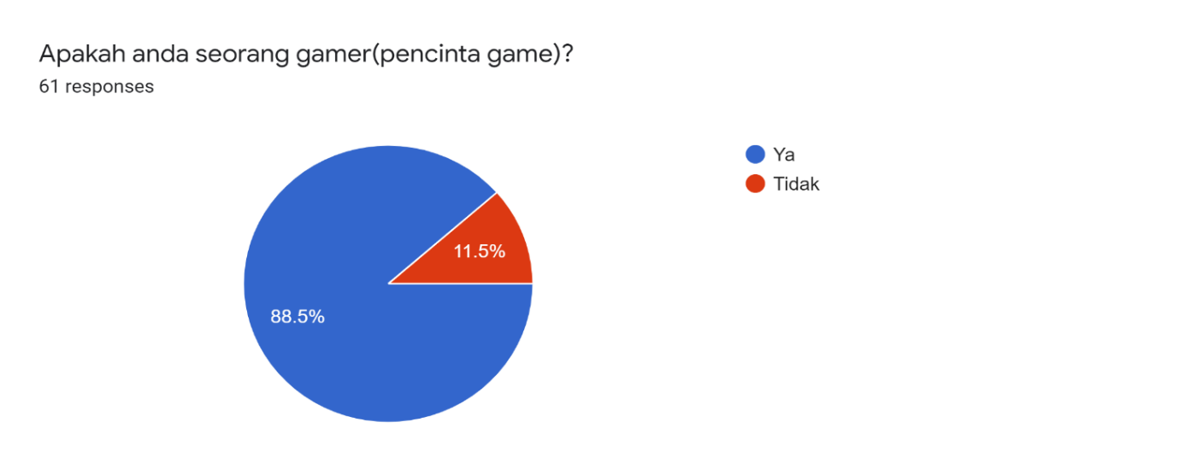

* Dari hasil survey diatas, dapat disimpulkan bahwa sebagian besar responden memilih game sebagai hobinya.

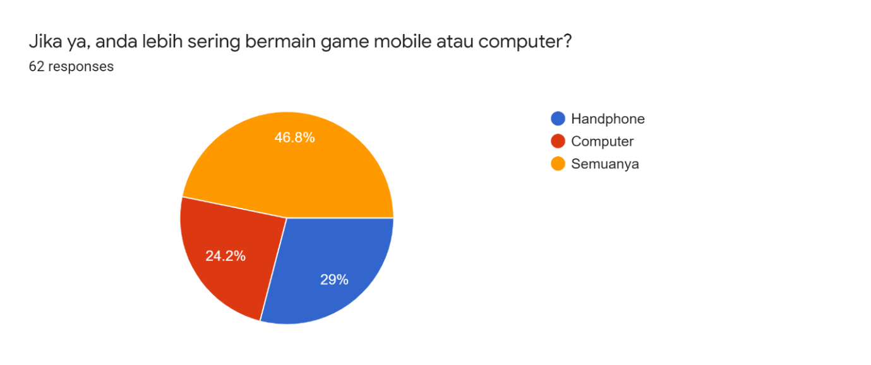

* Dari hasil survey diatas, sebagian besar responden memainkan game di semua perangkat. Dan kami memutuskan untuk membuat game di *mobile*.

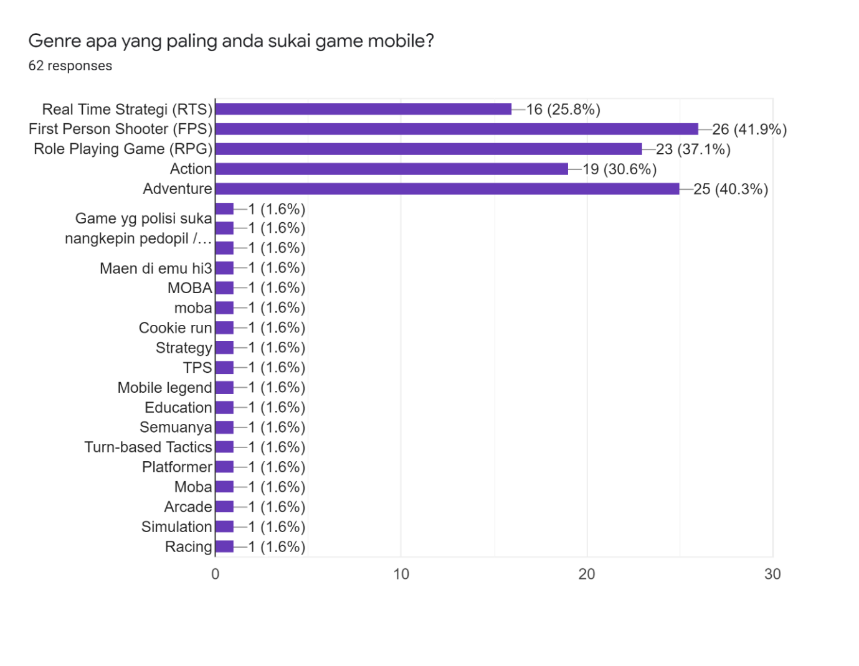

* Dari hasil survey diatas, sebagian responden menyukai *genre* FPS dan *Adventure*. Dan kami menyimpulkan bahwa game FPS lebih diminati, maka dari itu kami membuat game Parlor yang bertemakan seperti FPS.

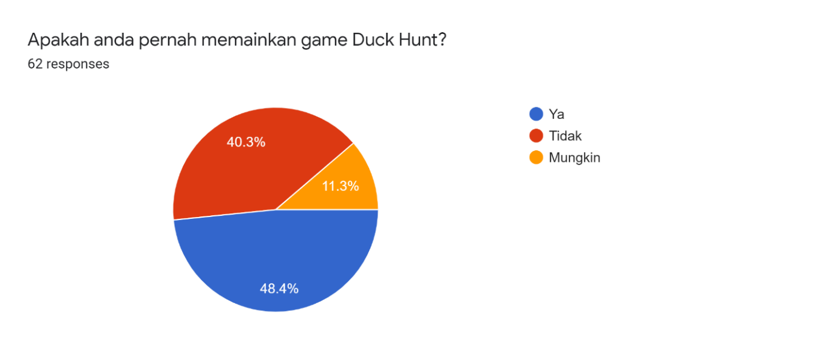

* Dari hasil survey diatas, Ransax membuat sebuah keputusan untuk menciptakan game yang berlandaskan Duck Hunt, namun dengan beberapa improvisasi.
* 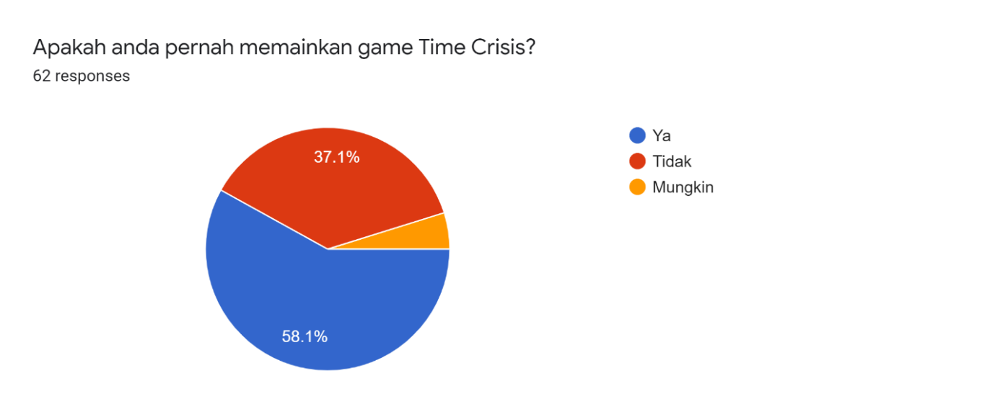Dari hasil survey diatas, Ransax membuat sebuah keputusan untuk menciptakan game yang berlandaskan Time Crisis, namun dengan beberapa improvisasi.
* 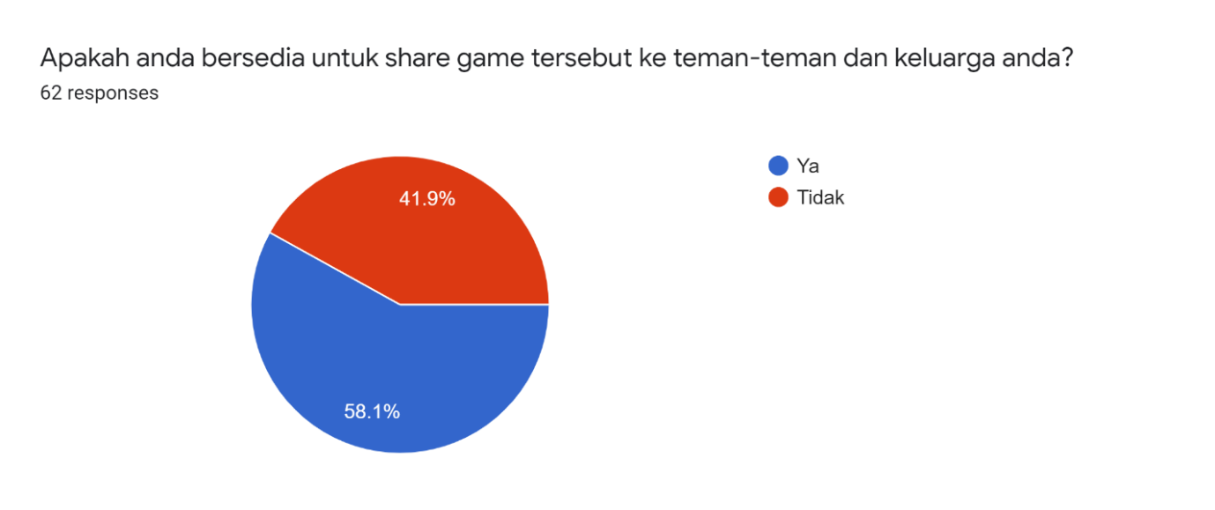Dari hasil survey diatas, sebagian responden memilih untuk merekomendasikan game yang mereka mainkan kepada teman maupun kerabat mereka, dikarenakan mereka secara tidak langsung ingin orang merasakan kepuasan yang sama seperti kepuasan yang mereka dapat selama bermain game Parlor.
* Kesimpulan

Parlor adalah game yang dikembangkan untuk anak-anak yang umur dibawah 20 ,Ransax yang mempublish game “Parlor” bertujuan untuk mengisi waktu-waktu buat anak-anak yang dibawah umur untuk mengisi waktu luang mereka. Ransax mengutamakan Gamenya untuk dimainkan banyak orang dan berharap game yang mereka publikasikan dapat dikenal oleh banyak orang.

Pembuatan Game “Parlor” tentu perlu menggunakan tahap-tahap yang harus dilakukan agar dapat diselesaikan dan menjadi game yang tampil dengan maksimal dan tampil dengan baik. Pembuatan game. Game “Parlor” Diciptakan untuk membangun kembali game yang ber-nostalgia yang sudah bertahun-tahun lamanya dan Game “Parlor” akan di pasarkan melewati social media dan advertising dengan menggunakan Majunya Teknologi dapat memudahkan game Promoting.

Dalam pembuatan Game “Parlor” menggunakan Asset yang cukup banyak dan Asset yang dibutuhkan adalah Asset yang Original dan tidak ada Free Asset. Asset-Asset yang diperlukan adalah Senjata-senjata yang akan digunakan untuk menembak target. Lalu ada objek yang dijadikan target, background image yang dijadikan gambar, beberapa lagu dan efek suara beserta tombol-tombol dan beberapa asset yang berbentuk UI.

Parlor dibuat berdasarakan kesepakatan yang dibuat berdasarkan hasil penelitian menggunakan pertanyaan tentang riset dalam membuat game kepada beberapa responden yang dipilih secara acak. Hasil survey yang memberitahukan informasi tentang pilihan game yang disukai oleh mayoritas responden. Setelah menyepakati Parlor, tim pun langsung bergerak menciptakan asset menggunakan Adobe Photoshop dan langsung menggunakan unity untuk menciptakan game tersebut.

Beberapa tahap penyempurnaan terus dilakukan dan sampai pada akhirnya bug dan glitch telah berhasil dihilangkan dan dalam waktu yang dekat maka akan tim Ransax akan merilis game tersebut di google playstore.

* Reference

1. T. Fullerton, Game Design Workshop - A Playcentric Approach to Creating Innovative
2. https://en.wikipedia.org/wiki/Unity_(game_engine)
3. <https://arstechnica.com/gaming/2016/09/unity-at-10-for-better-or-worse-game-development-has-never-been-easier/>
4. Haas, J. K. (2014). A history of the Unity game engine.
5. <https://digitalcommons.wpi.edu/iqp-all/3207/>
6. <https://en.wikipedia.org/wiki/Adobe_Photoshop>

team developer:

1. Joel Robert Justiawan (2101629672) Lead, Programmer
2. Septesen (2101689311) Artist
3. Billy Husada (2101638531) UI & Game Design
4. Vincent Thamrin (2101693246) Artist
5. Mangku Widodo (1801383682) Audio, Programmer
6. Yudhistira Rizqi Hersanda (2101653324) Audio